**4.3-as téma, francia abszolutizmus XIV. Lajos idején**

***I. Kormányzati formák általánosságban***

|  |  |  |  |
| --- | --- | --- | --- |
| **Kormányzati forma** | **jellemzők** | **kialakulás ideje, melyik országokban van ma** | **Magyarorszá-gon mikor?** |
| **Rendi monarchia**  **(Rendi dualizmus)** | -Államforma királyság, kormányzati forma: rendi dualizmus  -A hatalom megoszlik a rendek és az uralkodó között  -A kormányzás legfőbb szerve az országgyűlés(rendi gyűlést, ez a törvényhozó hatalom) (rendszeresen összehívásra kerül, az uralkodó hívja össze, ott megjelenik a papság a nemesség és a polgárság) a rendi gyűlés lehet egy vagy kétkamarás  -A rendek legfőbb joga az adómegajánlás és a hadsereggel kapcsolatos döntések, ezek nélkül nem lehet egy országot irányítani, így az uralkodó kénytelen a rendekre támaszkodni  -A végrehajtó hatalom felségjogot képeztek, tehát a király irányítása alatt állt a külügy, a hadsereg és a pénzügyek irányítása  -Alsóbb szintű végrehajtás a rendek kezében volt, mivel ők álltak a grófságok, megyék, városok élén  -A rendek jogilag korlátozták az uralkodót, akik mindig más rendre támaszkodtak, ha egy másik túlságosan megerősödött | XIII. századi Nyugat-Európa  -Anglia 1215 Magna Charta Libertatum (Nagy szabadságlevél)  Földnélküli János harcok során elveszíti birtokai jelentős részét, ezért hatalma megtartása érdekében kénytelen kiadni.  -Franciaország 1302 IV. Fülöp meg akarta szerezni Flandriát, kudarca után a rendek fellázadnak ellene, hatalma megtartása érdekében kénytelen összehívni a rendi gyűl | Kialakulása Nagy Lajos és Luxemburgi Zsigmond idején Hunyadi Mátyás uralkodásának első időszaka  Szatmári béke után III. Károly (1711-40)  II. Lipót 1790-92 és a reformkor 1825-48 |
| **Abszolút monarchia**  **(abszolútizmus)** | Államforma: királyság, kormányzati forma: abszolút monarchia  -A rendek és a király küzdelméből a király kerül ki győztesen: „Az állam én vagyok”  -Erős központi (abszolút) hatalom jellemzi.  -Az uralkodó egy szűk csoporttal irányítja az országot, nem hívnak össze országgyűlést, az országot rendeletekkel irányítják  -Mindhárom hatalmi ág az uralkodó kezében összpontosul  A király egy szűk államtanács, a hadsereg és a hivatalok segítségével tartja kézben a hatalmat  -Az abszolutizmushoz általában egy erőteljesen központosított gazdaságirányítás tartozik. (ez általában merkantilista gazdaságpolitika)  -Központosított, hatalmas létszámú hadsereg  -Aktív külpolitika (az ország nagyságának bizonyítása a cél)+ a gyarmatok segítségével működik a merkantilista gazdaságpolitika) | XIII. Lajos uralkodásától kezdődően (1610) a francia forradalom kitöréséig (1789) Fénykorát XIV. Lajos (1643-1715) uralkodása alatt éli. | Erdély aranykora (fejedelmi abszolutizmus)  Török-kor vége 1660-as évektől  Szabadságharc leverése után kiegyezésig (1849-67) |
| **Alkotmányos monarchia**  **(Parlamentáris monarchia)** | Államforma: királyság, kormányzati forma: Alkotmányos monarchia  -A rendek és a király közötti küzdelemben a rendek kerülnek ki győzteseknek  -Ez  a törvényhozó hatalom (parlament) által ellenőrzött királyság: „A király uralkodik, de nem kormányoz”  -Az uralkodó beleszólása a közvetlen hatalomgyakorlása egyre csökken  (összehív, berekeszt, feloszlat, szentesíti a törvényeket, egyszeri vétó, kinevezi a kormány tagjait)  -A törvényhozó hatalom a választott parlament kezében (a választók számát cenzusokkal szűkíthetik (nem, kor, vagyon, műveltség, vallás) kezdetben magas cenzus, mára már csak a kor cenzus maradt fenn)  -A törvényhozó hatalom lehet egy vagy kétkamarás (ha kétkamarás, akkor a felsőház személyes részvétel születési jogok és királyi kinevezés alapján, alsóház: választott képviselők körzetenként  -A szavazatokért pártok versengenek  -A végrehajtó hatalom élén a kormányfő (miniszterelnök), a kormány tagjai még a miniszterek (különböző tárcák szerint)  A kormányfőt a legtöbb szavazatot elért párt adja  A kormány a parlamentnek felelős  -A harmadik hatalmi ág függetlenül működik (megvalósulnak a Montesquieu-i elvek a hatalmi ágak szétválasztásáról) | 1689 Jognyilatkozat kiadása, Orániai Vilmos  A Jognyilatkozat biztosította a polgári szabadságjogokat és létrehozta az alkotmányos monarchiát.  Angliában mai napig ezen kormányzati forma van (Svédország, Dánia, Spanyolország, Norvégia, Hollandia, Luxemburg, Belgium, Japán, Ausztrália, Kanada, Új Zéland) | Dualizmus időszaka 1867-1918 |
| **Felvilágosult abszolutizmus** | Államforma: királyság, kormányzati forma: Felvilágosult abszolutizmus  A **felvilágosult abszolutizmus** a polgári jellegű reformokat bevezető bürokratikus kormányzati rendszer a XVIII. században. elsősorban Európa félperiféria területén  Az uralkodók nem hívják össze az országgyűlést, rendeletek útján irányítják az országukat  Több abszolút uralkodó  – a hatalmi rendszer megváltoztatása nélkül – modernizálni kívánta birodalmát. Céljuk a dinasztiáknak a  hatalmuk megtartása.  [Merkantilista](https://hu.wikipedia.org/wiki/Merkantilizmus) vámpolitikával, adókedvezményekkel, az oktatás fejlesztésével kívánták fellendíteni államuk gazdaságát, hogy a hatalmi versenyben ne maradjanak alul.  A felvilágosult abszolutizmus sokat merített a [felvilágosodásból](https://hu.wikipedia.org/wiki/Felvil%C3%A1gosod%C3%A1s): vallási türelem, a reformok erejébe vetett hit. A felvilágosult abszolutizmust a hagyományokat figyelmen kívül hagyó reformok jellemezték, de szinte minden országban jelentős mértékben hozzájárult a gazdasági és társadalmi fellendüléshez (az abszolutizmus és a felvilágosodás összevonásával született elnevezés a fiziokratáktól származik). | XVIII. századi Közép-Európa, és Európa félperifériái  ([Poroszországban](https://hu.wikipedia.org/wiki/Porosz_Kir%C3%A1lys%C3%A1g) [II. Frigyes](https://hu.wikipedia.org/wiki/II._Frigyes_porosz_kir%C3%A1ly), a [Habsburg Birodalomban](https://hu.wikipedia.org/wiki/Habsburg_Birodalom) [Mária Terézia](https://hu.wikipedia.org/wiki/M%C3%A1ria_Ter%C3%A9zia_magyar_kir%C3%A1lyn%C5%91) és [II. József](https://hu.wikipedia.org/wiki/II._J%C3%B3zsef_magyar_kir%C3%A1ly), [Oroszországban](https://hu.wikipedia.org/wiki/Oroszorsz%C3%A1g) [II. (Nagy) Katalin](https://hu.wikipedia.org/wiki/II._Katalin_orosz_c%C3%A1rn%C5%91)) | XVIII. század, Mária Terézia (1740-1780) uralkodásának második fele,  II. József uralkodása (1780-90) |
| **Prezidenciális**  **(elnöki) köztársaság** | Államforma: köztársaság, kormányzati forma: prezidenciális köztársaság  ha a köztársasági elnök a végrehajtó hatalom feje. A kormány nem a parlamentnek, hanem az köztársasági elnöknek felelős, akit közvetlenül választanak meg. Beleszólása van a törvényhozó hatalomba (vétójog, üzenetek). Jogi felelőssége van | Az első tartós köztársasági államforma USA-ban a Függetlenségi háborút (1776-83) és az Alkotmány kiadása (1787) után. Sokáig az USA az egyetlen köztársaság, Európában az első világháború (1914-1918) után. Ma elnöki köztársaság: Franciaország, USA | - |
| **Parlamentáris köztársaság** | Államforma köztársaság, kormányzati forma parlamentáris köztársaság  itt a végrehajtó hatalom – a [kormány](https://hu.wikipedia.org/wiki/Korm%C3%A1ny) – a parlamentnek felelős. A köztársasági elnök jogosultságai gyengék, a parlamentnek alárendelten működik, csak protokolláris szerep jut neki, (kinevezés, aláírás, egyszeri vétó) és többnyire a parlament választja meg. Főleg Európában jellemző, a többi földrészen ritka. | Köztársasági államformával rendelkező európai országok döntő többsége: Magyarország, Lengyelország, Németország, Szlovákia, Szlovénia, Olaszország, Portugália stb… | 1990- napjainkig |

***II. Abszolutizmus általánosságban: lásd táblázat kék hátterű sorai***

***III. Francia abszolutizmus kialakulása (1598-1643)***

1. Mialatt Angliában a királyi hatalmat a parlament korlátozta, Franciaországban erős központi hatalom épült ki. Ennek oka, hogy a XVI. századi vallásháború okozta belső anarchián sikerült az uralkodóknak úrrá lenni. (nantes-i ediktum 1598.) Ebben megerősítették a katolikus egyház helyzetét és korlátozottan engedélyezték a hugenották (reformátusok) vallásgyakorlatát.
2. Ezzel békés viszony alakult ki a több, mint 50 éves vallási szembenállást követően. Az uralkodók kihasználták ezt a helyzetet saját hatalmuk további erősítésére (növelték a parasztság adóterheit, és megakadályozták, hogy Angliához hasonlóan elüldözzék őket a földjeikről).
3. XIII. Lajos (1610-1643) Richelieu bíborosra támaszkodva erős központi hatalmat épített ki és 1614-től kezdődően már nem is hívták össze a francia rendi gyűlést. (egészen 1789.-ig, a francia forradalom kezdetéig).
4. A 17. század elején létrejöttek az országban az **abszolutizmus feltételei,** a királyi **kincstár bevételei** folyamatosan nőttek, és kialakult egy **központi hivatalszervezet.** XIII. Lajos (1610–1643) első minisztere, **Richelieu bíboros** egységes államigazgatást szervezett, vidéken a királyi megbízottak (**intendánsok**) képviselték a hatalmat (igazságügy, közbiztonság, adószedés).
5. A király **rendeletekkel** kormányzott, a végrehajtást szintén erősen központosított hivatalnoki hálózat végezte. A hivatalok betöltéséből ráadásul az államnak további bevételei származtak, mivel a polgárok ezek betöltéséért fizettek. A hivatalt viselők életük végéig nemesi rangot kaptak (**taláros nemesség**).

***IV. Francia abszolutizmus fénykora XIV. Lajos (1643-1715) idején***

**[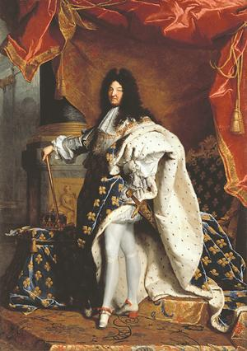](https://www.nkp.hu/tankonyv/tortenelem_10/img/XIV_Lajos_Hyacinthe_Rigaud.png?max_width=2048)**

A négyévesen trónra lépő **XIV. Lajos** (1643–1715) helyett kezdetben szintén egy első miniszter (Mazarin) irányított, és a látszólag meggyengülő rendszert a rendi erők felkelése (Fronde, 1648–1653) próbálta engedményekre kényszeríteni. A **mozgalom elfojtása,** illetve az első miniszter halála után XIV. Lajos **erős kézzel** vette át az ország kormányzását. A jól kiépített központi államapparátus számos szakembert foglalkoztatott, akik hatékonyan működtették a rendszert, 5 jelentős területen kiépítve az erőteljes központi hatalmat:

1. **Központosított államirányítás**

XIV. Lajos, amint arra lehetősége lett rá közvetlen irányítása alá vonta az államügyeket. Minden jelentősebb döntés személyesen ő hozott meg. Ő nevezte ki a kormány tagjait, a döntéseket vidéken továbbra is az intendánsok hajtották végre.

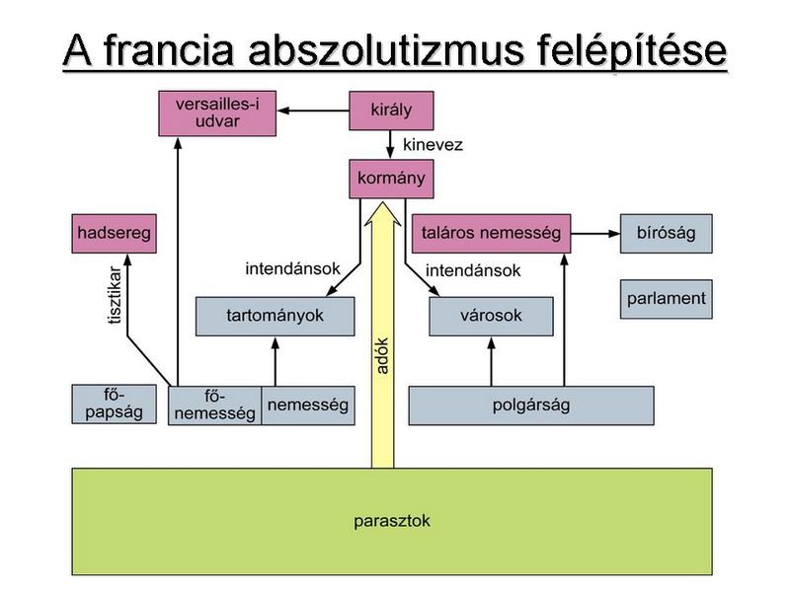 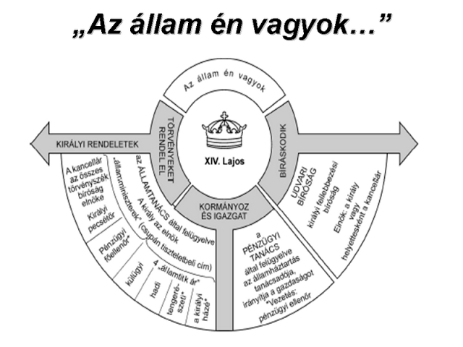

1. **Központosított gazdaságpolitika**
2. Az abszolutizmus működésének a hátterét a **merkantilizmusnak** nevezett **gazdaságpolitika** biztosította.
3. **Colbert** aki az időszakban a pénzügyek főellenőre volt – elképzelései a **kereskedelem fellendítésén** és a nemesfémek kiáramlásának megakadályozásán alapultak. A külföldi árukat **védővámokkal** kiszorították, fokozták az **agrárkivitelt,** miközben kiépítették a világkereskedelembe bekapcsolódó flottát.
4. A pénzügyi tartalékokat **manufaktúrák támogatására** (iparfejlesztés), a **belső úthálózat** fejlesztésére és a folyók szabályozására fordították. A belső fejlesztések és a **kiviteli többlet** (azaz a külföldre szállított áruk összege magasabb volt, mint a behozatalé) **jelentős bevételeket** eredményezett.
5. Támogatta a hazai ipart és a manufaktúrákat. Ezt vámokkal szabályozta, mégpedig nyersanyag tekintetéteben alacsony behozatali vámmal és drága kiviteli vámmal látták el (ezáltal rengeteg nyersanyag állt rendelkezésre, amelyeket a manufaktúrák dolgoztak fel). A kész ipari termékek esetében pedig fordítva, a kivitel olcsó volt a behozatal drága. (így piacot teremtettek mind belföldön, mind külföldön

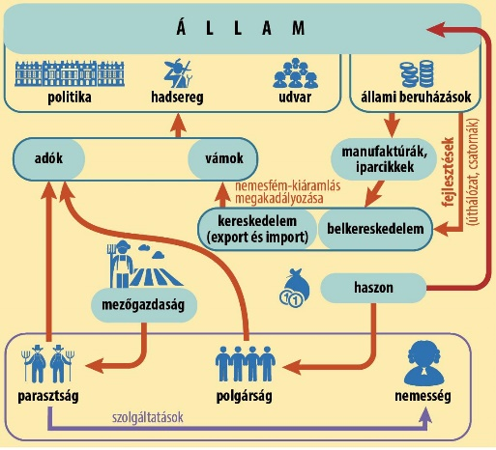 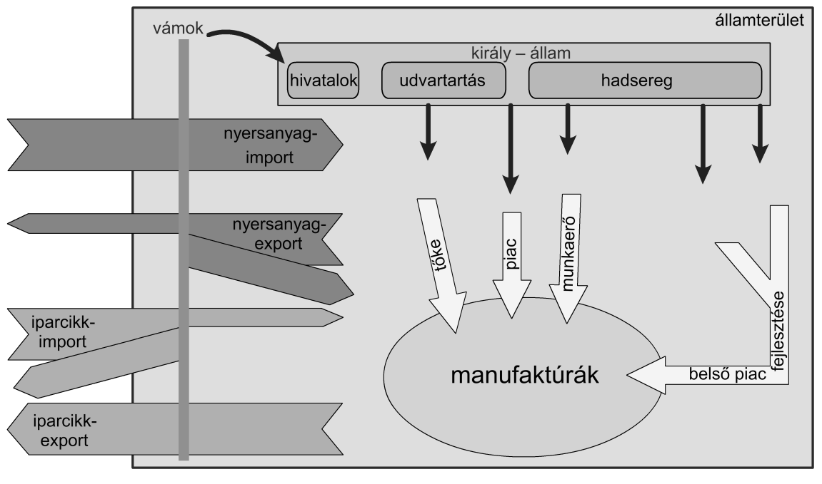

1. **Központosított hadsereg: reguláris hadsereg**
2. Az állam által fenntartott, szabályozott, kiképzett, egységesített, állandó hadsereget hozott létre XIV. Lajos, amellyel egyrészt szavatolni tudta a belső békét valamint lehetőséget teremtett a folyamatos hódításokhoz is.
3. Ez a típusú hadsereg a XVI-XVII. században kialakuló hadsereg volt. Jellemzőit lásd az ábrán! Az új hadsereg állandóan készenlétben állt, fegyelme és képzettsége lehetővé tette a fegyvernemek összehangolását, ezáltal a reguláris hadsereg fölénybe került a hagyományos zsoldoshadsereggel szemben.

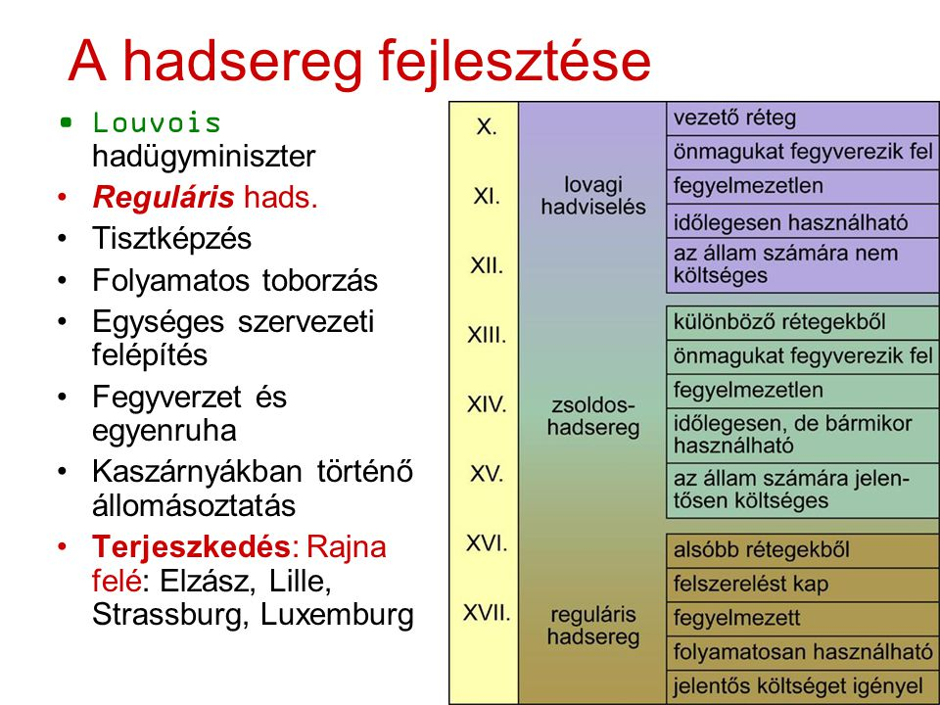

1. **Aktív külpolitika:**
2. Franciaország nagyságát mutató aktív és sikeres külpolitika, melynek célja az ország területének növelése egyrészt Európában, másrészt minél több gyarmat szerzése, amely a nagyhatalmi státusz mellett állandó nyersanyagot biztosított a francia ipar számára, valamint piacot a francia manufaktúrák által gyártott termékeknek.
3. A reguláris hadsereg és a hatalmas bevételek révén Franciaország a kontinens legerősebb nagyhatalmává tette Franciaországot. XIV. Lajos alatt országa politikai súlya és katonai túlereje egész Európában szembetűnővé vált. Franciaország diplomatái uralták a politikát, és az ország két évtized alatt.

* kontinenesen nincs vetélytársa: Spanyolország, Portugália már lehanyatlott, HB a törökkel küzd, Poroszország még nem elmelkedett fel, Anglia a tengerekre koncentrál

1. A jól kiképzett és a legkorszerűbb haditechnikával felszerelt francia szárazföldi haderő minden más ország hadseregét felülmúlta.
2. A kontinensen a széttagolt Német-római Császárság rovására terjeszkedett.(lásd:30 éves háború, Vesztfáliai béke után) Célja a Rajna elérése, mint természetes határ. Megszerezte Elzász-Lotharingiát.
3. Franciaország az 1680-as évekre jelentős tengeri hatalommá vált A franciák ekkor kezdték meg – a spanyolokhoz, portugálokhoz, angolokhoz képest megkésve – az amerikai gyarmatosítást is. A kanadai Québec tartomány ugyan később angol uralom alá került, de lakosainak zöme ma is francia származású.
4. A francia gyarmatbirodalom azonban főleg Afrikában, (a korábbi portugál gyarmatokon) Dél-Amerika északi részén, Indokínában, Óceániában és a karibi térségben tudott kiépülni.
5. Miután az északi háború véget ért, XIV. Lajos ismét a Habsburgok gyengítésére tört. A Rákóczi hadjárata miatt kitört erdélyi–török háborúban a francia uralkodó minden követ megmozgatott azért, hogy az oszmánok Bécsre támadjanak. Később a törökök ellen adott támogatást. Hatezer fős francia hadsereget küldött Magyarországra, amelynek segítségével a császáriak a szentgotthárdi csatában győzelmet arattak a törökön. A franciák sikere azonban aggodalommal töltötte a Habsburgokat, ezért békét kötöttek (Vasváron). Ez megint kapóra jött XIV. Lajosnak, mert Zrínyi Miklós a franciáktól kért segítséget a német és török hódítók kiűzéséhez. A francia király azonban elhatárolódott a magyarok támogatásától, emiatt Zrínyi és Wesselényi szervezkedése meghiúsult. A későbbi francia katonai vereségek következményeként Magyarországon 1711-ben elbukott a XIV. Lajos támogatásával zajló Rákóczi-szabadságharc. Vezetője, az utolsó Rákóczi fejedelem Franciaországba menekült, ahol menedékjogot kapott.
6. Franciaország nagyságát és az abszolutizmus sikerét **reprezentáló pompa és kultúra támogatás**:
7. A napkirály pártolta a művészeket is. Versailles-ban, távol a párizsi tömegtől hatalmas kastélyegyüttest építtetett. Ez volt az abszolutizmus politikai és kulturális központja. A versailles-i palota fénye a hatalmát hirdette külföldön és belföldön egyaránt. Európa uralkodói másolták a francia udvart